Drodzy Uczniowie!!!
Temat: Obliczanie pola powierzchni i objętość kuli.
Przykład1. Przekrój osiowy kuli jest kołem, którego obwód wynosi 18π cm. Oblicz pole powierzchni i objętość tej kuli.
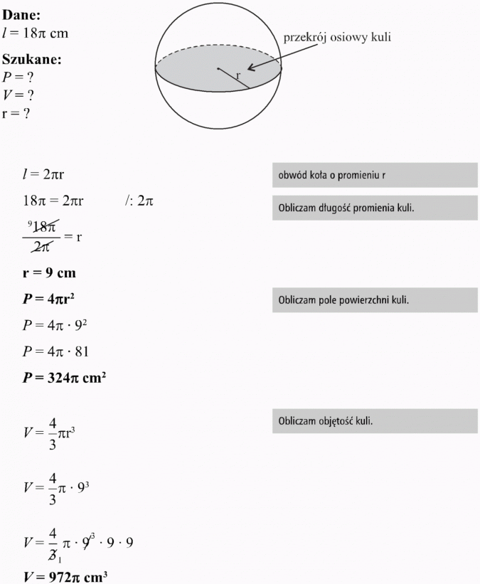
Przykład2. Oblicz pole powierzchni kuli, której objętość wynosi 36π cm³.
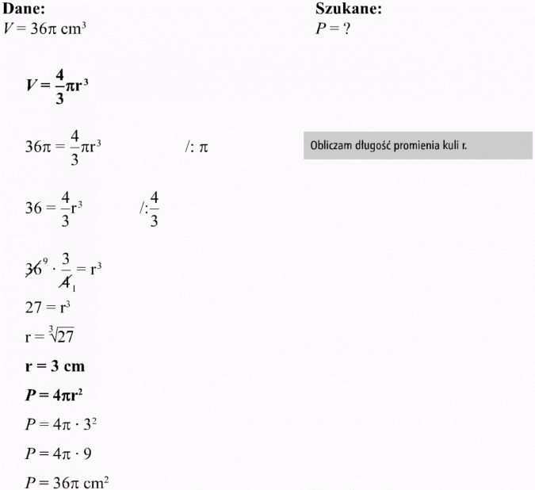

Przykład3. Dwie ołowiane kule o średnicach 8 cm i 4 cm przetopiono na jedną kulę. Jaka jest średnica tej kuli?
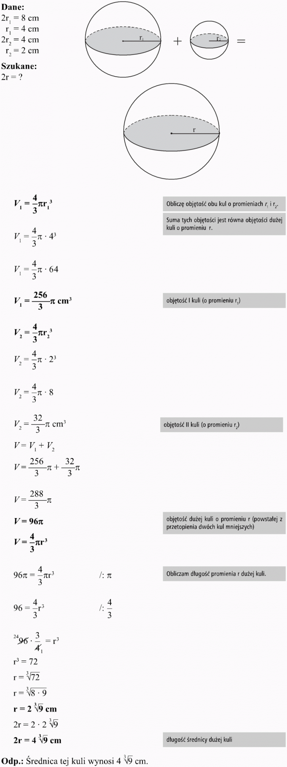
Proszę rozwiązać 3 wybrane zadania z podręcznika dot. kuli. Powodzenia!!!

